
12月4日动态
星期三 天气：晴天 出勤人数：23人
观察一：晨间入园——我会自主区域游戏
小朋友们早早地入园选区域游戏，今天大家都玩的十分投入和认真。我们在选区域游戏的方式做出了调整。每天下午孩子们以贴点的方式选择第二天的区域游戏，高筠迪、高梓歆、郭陶霖、户亚玥，胡希瑶、彭鑫奕、苏媛、唐可一、仲思齐、蔡松霖、陈煦、胡皓霆、刘芃泽、王晔、肖宸锡、王宇尧、孙铭阳能按照选区域的规则，游戏过后陈煦、郭陶霖、仲思齐、王宇尧大胆进行分享游戏交流。大家主要围绕建构区的动物园屋顶怎么搭建进行讨论与尝试，明天建构区的小朋友可以采用其他人的方法再多进行尝试喔！
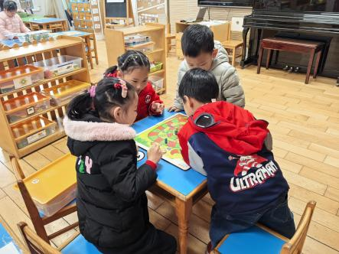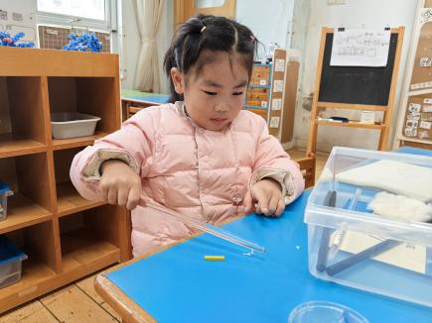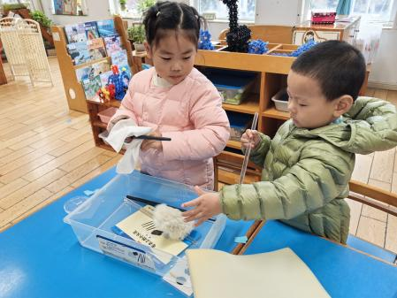

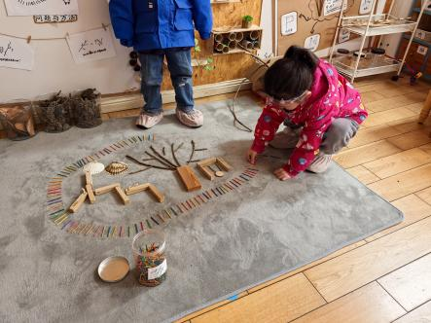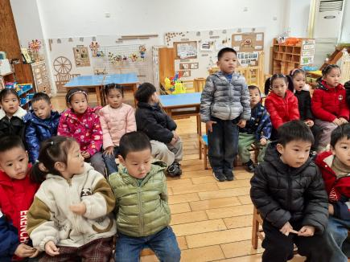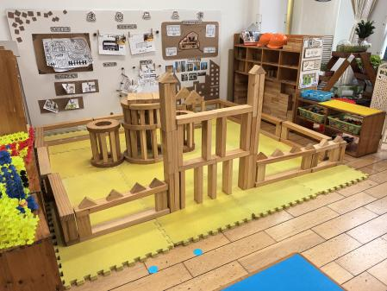

观察二：集体活动—绘画《可爱的小兔子》
这是一节命题绘画活动。兔子，长长的耳朵短尾巴，头部略像鼠；三瓣嘴，上嘴唇中间裂开，四条腿，后腿比前腿稍长，善于跑步，可爱机敏，胆子小。深受孩子们的喜爱。本次活动主要让幼儿在了解兔子特征的基础上，采用各种椭圆来表现卡通兔子，并用简单的花纹装饰兔子的“花衣”，尝试合理布局进行情景添画。高梓歆、郭陶霖、胡希瑶、蒋婉柔，彭鑫奕、苏媛、唐可一、仲思齐、蔡松霖、陈煦、胡皓霆、刘芃泽、王晔、王宇尧、邢永望，郑诗俊、沈星延能用流畅的线条表现兔子的外形特征，合理布局画面。
